问题反馈

* List_ms_zbjl_dz 点赞这张表support_time好像都没有数据
* List_ms_zbjl_splb 商品列表这张表从第20个字段yishou到字段return都是在store_url这个链接里，能否单独建表去抓，不走新抖这边，或许可以减少访问次数？你看看有必要吗？而且这些字段好些都没数据。
* 1.3.1-1.3.4表从6月1日期开始每日更新，每天抓取是4个月前记录的作品url的数据（如6月1日抓取的是1月31日的）即向前推121天。
* 1.4表（直播记录）在time_update字段前增加一个theme字段存放如下数据
* 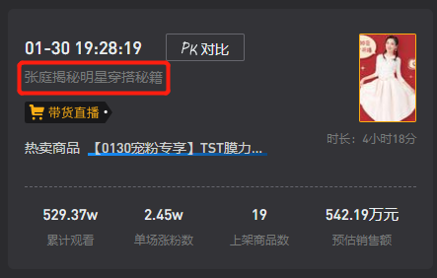主播根目录生成规则变化如下：

直播电商-->主播带货排行-->销量排行-->美食-->按日期查看-->按月-->按排名选取一定类别数量（数量见下表）

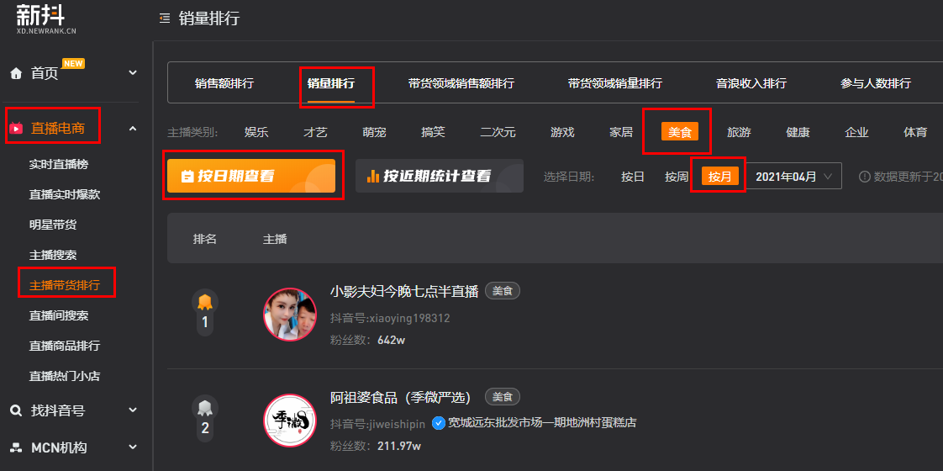不按照之前MCN分类了，按上述检索规则建立各类主播url

具体每台服务器对应主播类别以及主播数量如下：

|  |  |  |  |  |
| --- | --- | --- | --- | --- |
| 服务器  名称 | 主播  类别 | 类别  数量 | 相应表结构 | 备注 |
| ms | 美食 | 200 | num_zb字段编号规则：从1开始编码+类别缩写（美食ms时尚ss科技kj，如1ms，100ms）其余字段无变化 | 更新规则不变；可以按照此配置先试运行ms服务器看一下是否会触发7000上线 |
| 时尚 | 200 |
| 科技 | 100 |
| yl | 娱乐 | 200 | num_zb字段编号规则：从1开始编码+类别缩写（娱乐yl搞笑gx才艺cy）其余字段无变化 | 更新规则不变 |
| 搞笑 | 200 |
| 才艺 | 100 |
| qy | 企业 | 100 | num_zb字段编号规则：从1开始编码+类别缩写（企业qy）其余字段无变化 | 更新规则不变；因为只有一个企业类别，所以每天抓完该类别的数据后采集其他类别历时的四个月数据，具体历史数据的采集规则要根据ms服务器试运行的结果来定（大致思路是先分类别依次采取和之前ebay的思路一致） |

* 能否每台服务器对于各个主播类别分别建表1到1.4.10？例如list_ms，list_ss；list_ms_zbxx，list_ss_zbxx等
* 每日更新表的顺序1.1到1.4.2-->1.4.10-->1.4.8-->1.4.9-->1.4.3到1.4.7